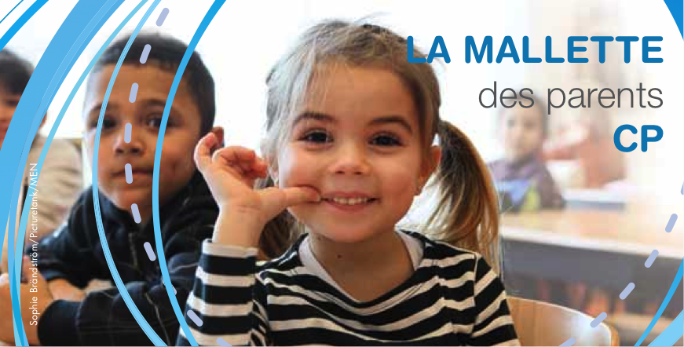

L’observation durera environ une heure.

Nous reparlerons ensuite de tout ce que vous aurez vu lors d’une rencontre/débat sur l’apprentissage de la lecture le **vendredi 21 novembre à 18 h 15**.

Nous sommes à votre disposition si vous avez des questions.

*l’équipe pédagogique de l’école*

**Afin que nous puissions tous vivre au mieux ce moment, nous vous demandons de :**

* Rester le plus discret possible de manière à pouvoir observer la classe sans trop la perturber.
* Garder les questions (au besoin les noter) pour la rencontre du vendredi soir.
* Pour des raisons de droits à l’image, ne pas filmer ou photographier les élèves.

|  |  |
| --- | --- |
|  | Parents de ….. |
| **lundi 17 novembre à 9h** |  |
| **mardi 18 novembre à 14h** |  |
| **jeudi 20 novembre à 9h** |  |
| **vendredi 21 novembre à 14h** |  |
| **autres rendez-vous** |  |

Vous avez répondu à notre invitation pour participer à notre opération **« classe ouverte »**.

Voici le tableau que nous avons pu établir en fonction de vos disponibilités et afin de ne pas avoir trop de parents en même temps dans la classe.

Merci de nous signaler rapidement s’il y a un problème.

Les accompagner ensemble